Отдельные местные предметы
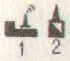
Заводские и Бензоколонки Заводы и фабрики с трубами действующие и недействующие Электростанции
фабричные трубы масштабные(1) и внемасштабные(2) шахты и штольни

Будка Аэродром, ветряные Водяные мельницы Нефтяные и Капитальные сооружения
трансформаторная гидроаэродром мельница двигатель или лесопильни газовые вышки башенного типа
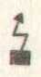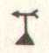
Радиостанция Радио и теле Склады горючего Заводы и фабрики без труб Метеорологическая станция Вышки
и ТВ центр мачты и газгольдеры масштабные(1) и внемасштабные(2) легкого типа
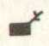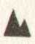
Церкви Дом лесника Памятники, Скалы- Отдельно лежащие Скопления Торфоразработки Пункт государственной
братские могилы останцы камни, (3)высота в метрах камней геодезической сети
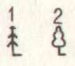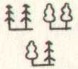
Хвойные Лиственные Отдельно стоящие Узкие полосы леса и Узкие полосы кустарников Отдельные Курганы, бугры
отдельно стоящие рощи-ориентиры защитные лесопосадки и «живые» изгороди кусты (5) высота в метрах
деревья-ориентиры
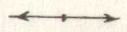
Ямы, (5) глубина Карьеры, места добычи Линии связи Линии электропередачи Линии электропередачи на Наземные нефте
в метрах полезных. ископаемых на деревянных опорах металлических или железо проводы и станции
открытым способом бетонных опорах перекачки
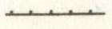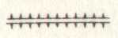
Подземные нефтепроводы Кирпичные или каменные стены Дамбы и искусственные насыпи
Дороги
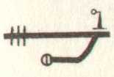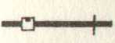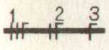
Трехпутные железные Двухпутные железные Однопутные железные Электрифицированные железные Узкоколейные железные
дороги, семафоры, дороги и станции дороги, платформы дороги: 3х,2х и однопутные дороги и станции
поворотные круги
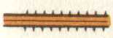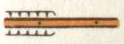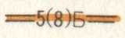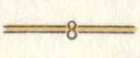
Автострады, насыпи Усовершенствованное шоссе, Шоссе: 5-ширина покрытой части, Улучшенные грунтовые Грунтовые
грунтовые Выемки 8-ширина всей дороги в метрах дороги: 8-ширина проезжей дороги
Б- материал покрытия части в метрах
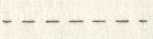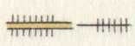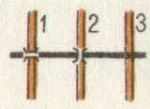
Полевые, лесные дороги Пешеходные тропы Фашинные участки, гати и гребли Переезды через железную дорогу:
1. под 2. над 3. на одном уровне
Рельеф
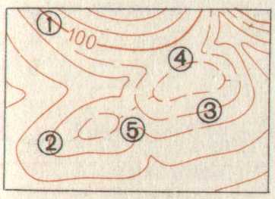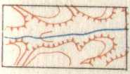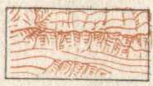
Горизонтали: 1- основные утолщенные, 2-основные, 3-дополнительные Обрывы, овраги, Скалы и скалистые
4-вспомогательные, 5-указатели направления ската вымоины обрывы
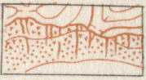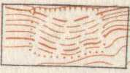
Оползни Осыпи Отметки высот Отметки высот у ориентиров
Гидрография
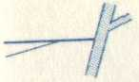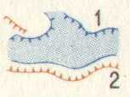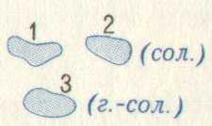
Небольшие реки Каналы и канавы Обрывистые берега: Озера: 1-пресное Главный колодец Колодец Родник
и ручьи 1-с пляжем, 2-с пляжем 2- соленое, 3- горько-соленое
не обрывающимся в масштабе карты
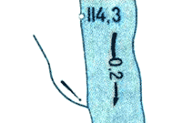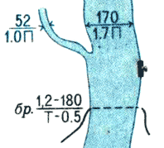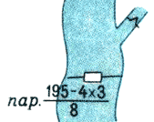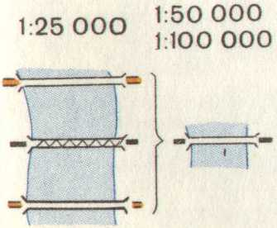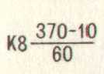
Отметки урезов воды Характеристика рек: Шлюзы, паромы: Плотины: К-материал Мосты: Характеристики моста:
направление и 170-ширина, 1,7-глубина 195-ширина реки 250-длина, 8-ширина по деревянный К-материал, 8-высота
скорость течения П- грунта, пристань, 4х3-размер парома верху, 114,3 и 101,3- металлический над водой, 370-длина,
в м/с Брод: 1,2-глубина,180-длина, 8-грузоподъемность отметки верхнего и каменный или ж/б 10- ширина
0,5- скорость воды, Т-грунт в тоннах нижнего уровней воды 60-грузоподъемность

Водопровод наземный Водопровод подземный Внемасштабные водохранилища
Растительный покров и грунты
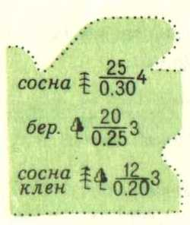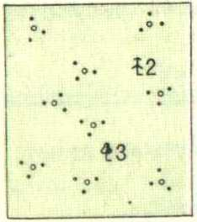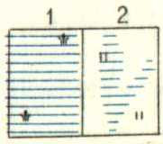
Леса, характеристики: хвойные Сплошные кустарники Фруктовые сады Непроходимые Проходимые
(преобладает сосна,25-ср.высота деревьев, хвойные и лиственные Труднопроход болото.
0,30- ср. толщина, 4 –расстояние между
деревьями), лиственные, смешанные
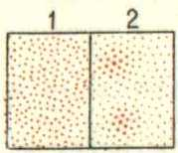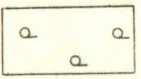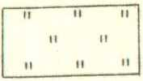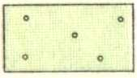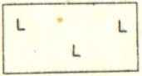
Ровные пески Бугристые Редкий лес Луговая растительность Поросль леса и молодые посадки Вырубленный лес
Населенные пункты
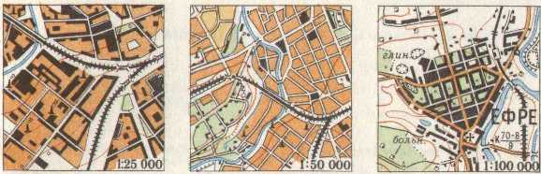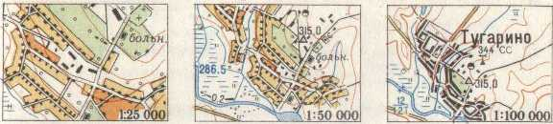
Города Поселки сельского типа Кварталы огнестойкие Кварталы неогнестойкие

Выдающиеся огнестойкие строения Жилые и нежилые строения Отдельно расположенный двор
Перечень условных сокращений, применяемых на топографических картах
А – асфальт (материал покрытия дорог) гсп. – госпиталь маш. – машиностроительный завод РС – Районный Совет
арт. к.- артезианский колодец (г. – сол.) –горько –соленая (вода) МТФ – молочно-товарная ферма РТС–рем.-технич. станция
Б – булыжник (материал покрытия дорог) ГЭС – гидроэлектростанция о., о- ва – остров, острова сар.- сарай
бер.- береза (порода леса) Д – деревянный (материал моста) оз. – озеро свх. - совхох
бл.- п. блокпост (железнодорожный) ЖБ – железобетонный П – песчаный (грунт дна реки) сил. – силосная башня
бр. – брод, Ц- цементобетон запов. - заповедник пер. – перевал, перевоз скл. - склад
бр. мог. – братская могила зим. – зимовка, зимовье пес. – песок (продукт добычи) (сол.) – соленая вода
б. тр. – будка трансформаторная ист. – источник, шк. – школа пещ. – пещера сол.–соляные разработки
В – вязкий (грунт дна реки) К – каменный(материал моста) пл. – платформа (железнодорожная) СС – Сельский Совет
вод. – водонапорная башня К. – колодец , шл. – шлюз пр. – пруд, Щ – щебень ст. - станция
Г – гравий (материал покрытия дорог) кам. – каменоломня, камень пут. п. – путевой пост (сух.) – сухой колодец
газпр. – газопровод , шахт. – шахта кл. – ключ , Шл. – шлак раз. - разъезд Т–твердый (грунт дна реки)
глин. – глина (продукт добычи) лесн. – дом лесника разв. – развалины тун. - туннель
г. прох. – горный проход листв. – лиственница (порода) род. – родник , элев. - элеватор ур. - урочище

